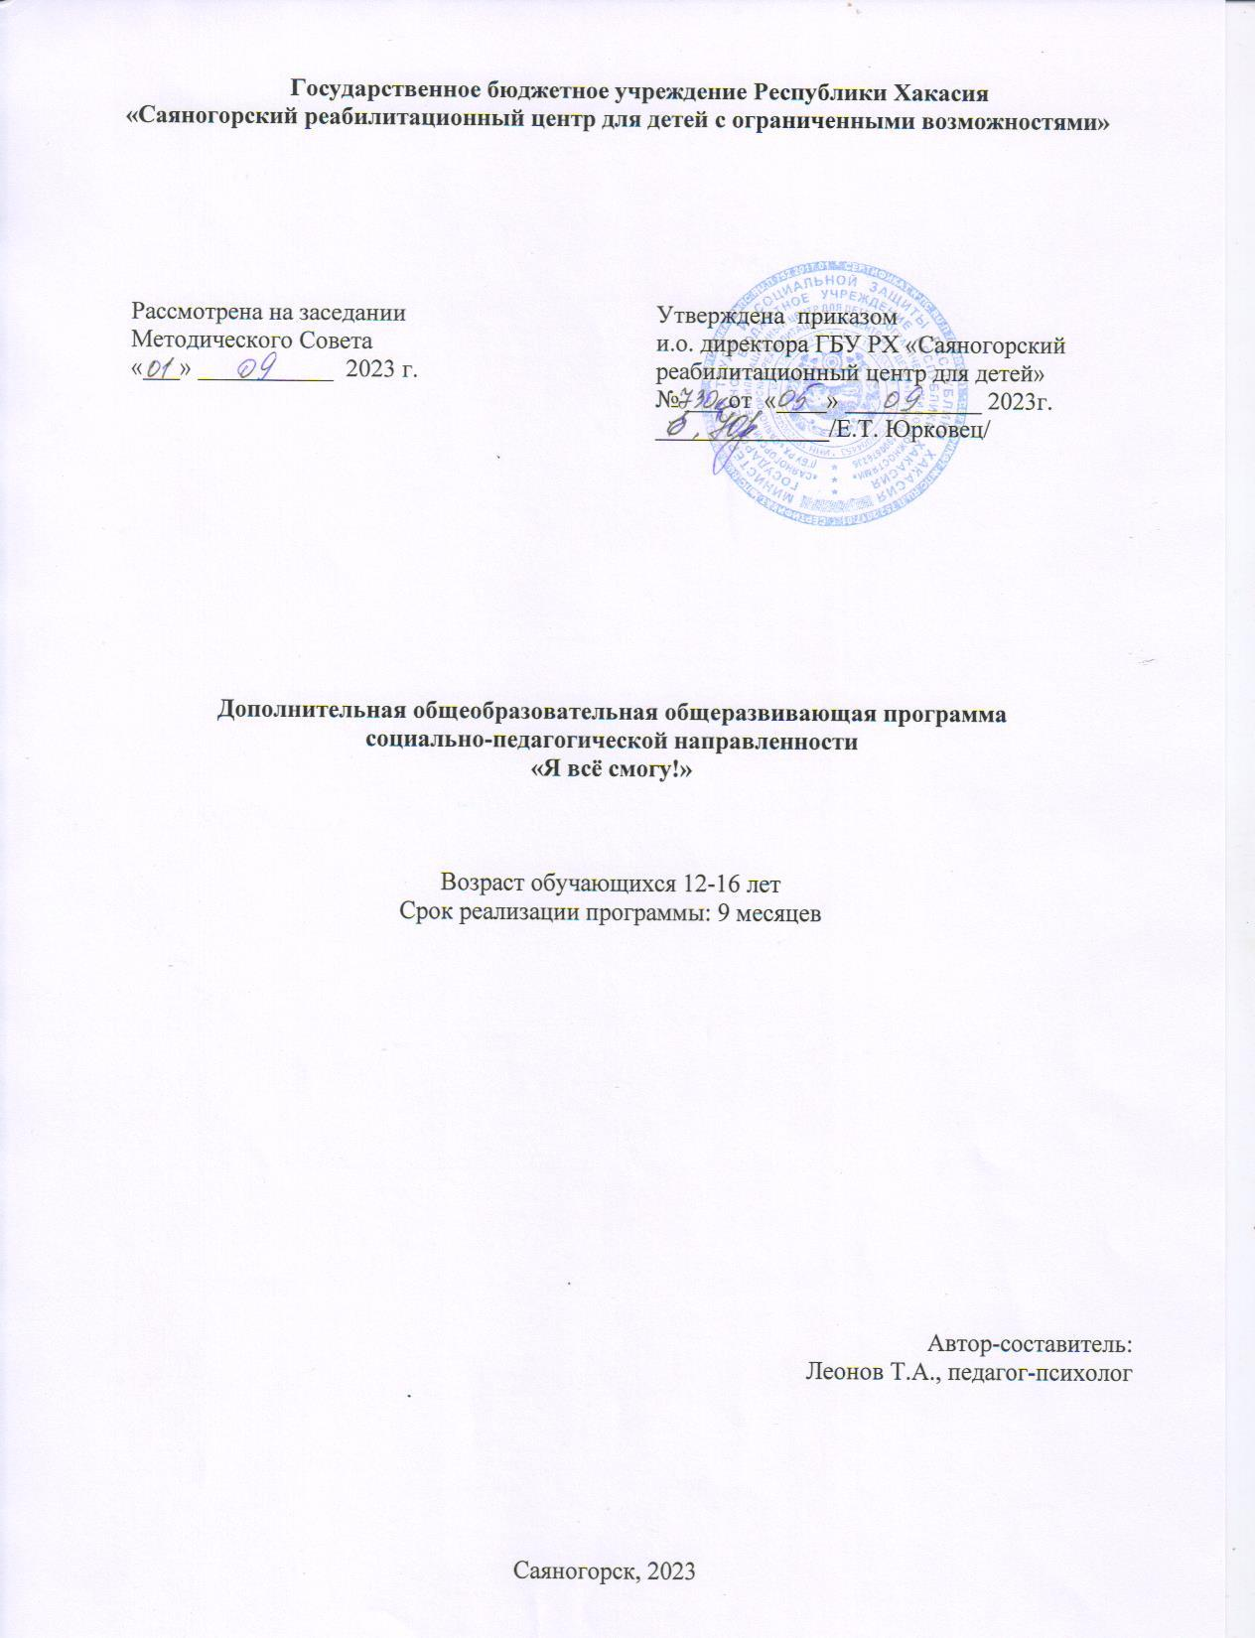
Комплекс основных характеристик дополнительной общеобразовательной общеразвивающей программы 3
Пояснительная записка 3
Цель и задачи программы 3
Этапы реализации программы 4
Структура занятия 5
Планируемые результаты 5
Ресурсное обеспечение 6
Список литературы 6
Календарный учебный график 8
Приложение 12

Комплекс основных характеристик дополнительной

общеобразовательной общеразвивающей программы

Пояснительная записка

Актуальность программы: Одной из актуальных проблем современной начальной школы является постоянный рост числа учащихся, испытывающих различного рода трудности в процессе школьного обучения. Анализ детских проблем показал, что преобладающая часть из них (более 80%) — это проблемы не органического, а социального, педагогического, психологического свойства.
Трудности многих неуспевающих детей не являются следствием их умственной или физической неполноценности, а скорее результатом их представления о себе как о неспособных к серьезному учению. Можно сказать, что успехи в школе, на работе и в жизни в целом не менее зависят от представления человека о своих способностях, чем от самих этих способностей. Ничто так не способствует успеху, как уверенность в нем, и ничто так не предвещает неудачу, как заведомое ее ожидание.
Содержание Я-концепции (а в более узком смысле слова - самооценки), как считают психологи, являются одним из наиболее важных результатов воспитания и обучения, то есть того, что составляет содержание и формы социализации.
Основной целью программы является формирование адекватной самооценки ребёнка. В связи с этим поставлены задачи: осознание собственных положительных и отрицательных сторон, формирование навыков уверенного поведения, способствование формированию навыка быстрого принятия решений в стрессовой ситуации, формирование положительного самоотношения.
Адресат программы: дети среднего и старшего школьного возраста.
Объем программы: 72 занятия
Срок освоения программы: 9 месяцев
Режим занятий: 30 минут 2 раза в неделю.
Формы и виды занятий: групповая (2-4 человек), индивидуальная работа.

Цель и задачи программы

Цель программы: формирование адекватной самооценки ребёнка.
Задачи программы:
1. осознание собственных положительных и отрицательных сторон
2. формирование навыков уверенного поведения
3. способствование формированию навыка быстрого принятия решений
4. формирование положительного самоотношения.
5. формирование навыков целеполагания и достижения целей

№ | Название раздела | Количество занятий
1 | Диагностический | 1
2 | «Это я». В раздел включены навыки развития первоначальных представлений детей о себе и исследовании самого себя. Подготовить к началу взаимодействия, сформировать положительное отношение друг к другу, установить отношение с тренером (психологом). | 12
3 | «Мои достоинства». Раздел включает в себя Осознание положительных качеств личности; формирование положительного «Я - образа». | 19
4 | «Что я могу». Развитие навыков уверенного поведения, повышение уверенности в себе. | 20
5 | «Я справлюсь». Обучение детей адекватным способам и приемам выражения негативных эмоций, техникам конструктивного решения конфликтов в группе и самим собой. | 20

Этапы реализации программы

Этапы работы | Содержание работы
Организационный | Беседа с воспитателями об эмоциональном состоянии ребенка и его самооценки. Анкета для педагогов по выявлению уровня самооценки детей среднего и старшего школьного возраста (приложение 2).
Диагностический | 1. «Тест-опросник для выявления уровня самооценки» С.В. Ковалев. (Приложение 2)
Коррекционный и развивающий | Коррекция самооценки.  Развить умения: Иметь положительное представление о себе; Верить в свои возможности и стремиться к их реализации; Устанавливать контакт со сверстниками, проявляя интерес к общению; Уметь выражать свои чувства; Проявлять волевые усилия для достижения своих желаний и побуждений.
Аналитический | Повторная диагностика ребенка

Структура занятия
Этапы | Задачи | Средства | Роль педагога-психолога
Приветствие | Обозначить начало занятия, создать особую атмосферу, подчеркнуть безопасность | Определенные ритуалы | Обеспечить для каждого участника максимально комфортное вхождение в группу
1. Вводная часть | Самоопределение участников | Ритуализированная форма, которая каждый раз наполняется новым содержанием | Предоставить каждому участнику возможность поделиться своими переживаниями, помочь осознать и принять свои чувства
2.Основная часть (рабочая) | Задачи соответствуют  теме занятия | Самые разнообразные активные формы (игры, беседа, упражнения) | Дать определённую информацию в доступной форме. Предоставить возможность выразить свои чувства и высказаться. Помочь овладеть навыками, основываясь на полученной информации
3.Завершение занятия | Возможность разобрать непонятные вопросы по теме занятия. Завершение работы в позитивном эмоциональном состоянии | Релаксационные игры и рефлексия | Обеспечение безопасности участников
4. Прощание | Обозначить конец занятия | Определенные ритуалы | Эмоциональная поддержка детей

Планируемые результаты

- В результате освоения программы дети смогут:
- Формирование позитивного отношения к себе;
- Использовать методы социально-приемлемого выражения негативных эмоций;
- Уметь конструктивно разрешать конфликты;
- Осознавать свои положительные качества;
- Сформировать уверенности в себе, в собственных силах;
- Овладеть коммуникативными навыками;
- Вербальные навыки;
- Когнитивные навыки: память, внимание, логическое и абстрактное мышление;
- Развитие познавательных способностей;
- Развить навыки целеполагания и достижения целей;
- Стрессоустойчивость;
- Развитие навыки адаптации к новым обстоятельствам.

Ресурсное обеспечение
Используемые методы и техники:
Диагностические методы: беседа, анкетирование, проективные методики,
наблюдение.
Коррекционные и развивающие методы: свободные и тематические игры-драматизации, игры-взаимодействия, ролевое проигрывание моделей поведения в различных ситуациях, арт-терапия, музыкотерапия.
Техники: релаксация, психогимнастика, телесная терапия.
Оборудование:
Технические средства обучения:
- Мультимедийное оборудование
- Музыкальный центр
- Компьютер
Экранно-звуковые пособия:
- Диски с записями детской и классической музыки
- Презентации
Оборудование кабинета:
- Столы
- Стулья
- Ковер
- Мультимедийное оборудование
- Музыкальный центр.

Календарный учебный график (Приложение 1)
Список литературы
1. Анцупов, А.Я., Шипилов, А.И. Словарь конфликтолога. – СПб.: Питер, 2006. – 523 с.
2. Бодалев А.А., Столин В.В. Общая психодиагностика . – СПб.: Издво «Речь», 2004. – 440 с.
3. Грецов А.Г. Психологические тренинги с подростками. – Спб.: Питер, 2008. – 386 с.
4. Доровской А.И. Сто советов по развитию одаренности детей. Родителям, воспитателям, учителям. - М.: Российское педагогическое агентство, 1997. – С.90-91
5. Ежова Н.Н. Научись общаться!: коммуникативные тренинги. – Ростов н/Д: Феникс, 2009.- 249 с.
6. Каменюк А.Г., Ковпак Д.В. Антистресс - тренинг. – СПб.: Питер, 2008. – 224 с.
7. Капустина, А.Н. Многофакторная личностная методика Р.Кеттелла. / А.Н. Капустина.– Спб.: Питер, 2001. – 112 с.
8. Киреева Е.А. Исследование самоутверждения у подростков.- Журнал «Научные проблемы гуманитарных исследований» выпуск №7, 2010. – С. 130-136.
9. Киреева Е.А., Дубовицкая Т.Д. Методика исследования особенностей самоутверждения в подростковом возрасте// Экспериментальная психология.2011.№2. – С.115-124.
10. Кунигель Т.В. Тренинг «Активизации внутренних ресурсов подростка». – СПб.: Издательство «Речь», 2006. – 101 с.
11. Микляева А.В. Я - подросток. Программа уроков психологии.- СПб.: Издательство «Речь», 2006. - 336 с.
12. Мухина, В.С. Детская психология / В.С. Мухина. – М.: ООО Апрель Пресс, ЗАО Изд-во ЭКСМО-Пресс, 2000 – 352 с.

Приложение 1
№ | Занятие | Цель занятий | Содержание |  | Количество занятий | Форма занятий | Оборудование (материалы) | Формы контроля
 |  |  | Теория | Практика
1 | Диагностика первичная | Определения уровня самооценки ребёнка. | «Тест-опросник для выявления уровня самооценки» С.В. Ковалев. |  | 1 | Групповая и индивидуальная. Кабинет психолога. | «Тест-опросник для выявления уровня самооценки» С.В. Ковалев. Цветные карандаши. | Диагностическая карта.
2 | «Это я» | Развитие первоначальных представлений детей о себе и исследовании самого себя. Подготовить к началу взаимодействия, сформировать положительное отношение друг к другу, установить отношение с тренером (психологом). | 10 мин.  Создание доверительной атмосферы в группе. Установление межличностных контактов между детьми и психологом. Знакомство с правилами группы. | 20 мин.  Ассоциативный тест “куб в пустыне”,рефлексия. | 12 | Групповая и индивидуальная. Кабинет психолога. | Бумага, карандаши, фломастеры, краски | Дневник настроения
3 | «Мои достоинства» | Осознание положительных качеств личности;формирование положительного «Я - образа». | 10 мин.  Сформировать у детей положительных эмоциональных реакций в отношении себя, своей внешности, формирование желания нравиться себе и другим людям, способствовать раскрепощению ребенка. | 20 мин.  Упражнения , игры рефлексия. | 19 | Групповая и индивидуальная. Кабинет психолога. | Бумага, карандаши, фломастеры, краски | Дневник настроения
4 | «Что я могу» | Развитие навыков уверенного поведения, повышение уверенности в себе. осознания “Я-образа” | 10 мин.  Развитие у ребенка чувства уверенности в себе, в собственных силах, актуализация потенциала каждого ребенка, его достоинств, формирование положительных поведенческих реакций. | 20 мин.  Упражнения , игры рефлексия. | 20 | Групповая и индивидуальная. Кабинет психолога. | Бумага, карандаши, фломастеры, краски | Дневник настроения
5 | «Я справлюсь» | Развитие навыков уверенного поведения, снятие психологических зажимов | 10 мин.  Обучение детей адекватным способам и приемам выражения негативных эмоций, техникам конструктивного решения конфликтов в группе и самим собой. | 20 мин.  Упражнения, “Театр” игры рефлексия. | 20 | Групповая и индивидуальная. Кабинет психолога. | Бумага, карандаши, фломастеры, краски | Дневник настроения
6 | Итоговая диагностика | Определения уровня самооценки ребёнка. | «Тест-опросник для выявления уровня самооценки» С.В. Ковалев. |  | 1 | Групповая и индивидуальная. Кабинет психолога. | «Тест-опросник для выявления уровня самооценки» С.В. Ковалев. Цветные карандаши. | Диагностическая карта.

(Приложение 2)

Тест – опросник для определения уровня самооценки
Автор: С. В. Ковалев
Цель: определение уровня самооценки личности.
Оснащение: лист ответов.
Инструкция: вам предлагаются 32 суждения, по поводу которых возможны пять вариантов ответов, каждый из которых соответствует определенному количеству баллов. Выражая степень своего согласия с суждениями, вы проставляете баллы:
4 – очень часто;
3 – часто;
2 – иногда;
1 – редко;
0 – никогда.
- Мне хочется, чтобы мои друзья подбадривали меня.
- Постоянно чувствую свою ответственность за работу (учебу).
- Я беспокоюсь о своем будущем.
- Многие меня ненавидят.
- Я обладаю меньшей инициативой, нежели другие.
- Я беспокоюсь за свое психическое состояние.
- Я боюсь выглядеть глупцом.
- Внешний вид других куда лучше, чем мой.
- Я боюсь выступать с речью перед незнакомыми людьми.
- Я часто допускаю ошибки.
- Как жаль, что я не умею говорить как следует с людьми.
- Как жаль, что мне не хватает уверенности в себе.
- Мне бы хотелось, чтобы мои действия одобрялись другими чаще.
- Я слишком скромен.
- Моя жизнь бесполезна.
- Многие неправильного мнения обо мне.
- Мне не с кем поделиться своими мыслями.
- Люди ждут от меня многого.
- Люди не особенно интересуются моими достижениями.
- Я слегка смущаюсь.
- Я чувствую, что многие люди не понимают меня.
- Я не чувствую себя в безопасности.
- Я часто понапрасну волнуюсь.
- Я чувствую себя неловко, когда вхожу в комнату, где уже сидят люди.
- Я чувствую себя скованным.
- Я чувствую, что люди говорят обо мне за моей спиной.
- Я уверен, что люди почти все воспринимают легче, чем я.
- Мне кажется, что со мной должна случиться какая-нибудь неприятность.
- Меня волнует мысль о том, как люди относятся ко мне.
- Как жаль, что я не так общителен.
- В спорах я высказываюсь только тогда, когда уверен в своей правоте.
- Я думаю о том, чего ждут от меня люди.

Обработка результатов проводится суммированием баллов по всем 32 суждениям.
Интерпретация результатов
Сумма баллов от 0 до 25 говорит о высоком уровне самооценки, при котором человек, как правило, не отягощен сомнениями, адекватно реагирует на замечания других и трезво оценивает свои действия.
Сумма баллов от 26 до 45 свидетельствует о среднем уровне самооценки. Человек с таким уровнем самооценки время от времени осуществляет необъяснимую неловкость во взаимоотношениях с другими людьми, нередко недооценивает себя и свои способности без достаточных на то оснований.
Сумма баллов от 46 до 128 указывает на низкий уровень самооценки, при котором человек нередко болезненно переносит критические замечания в свой адрес, чаще старается подстроиться под мнение других людей, сильно страдает от избыточной застенчивости.

